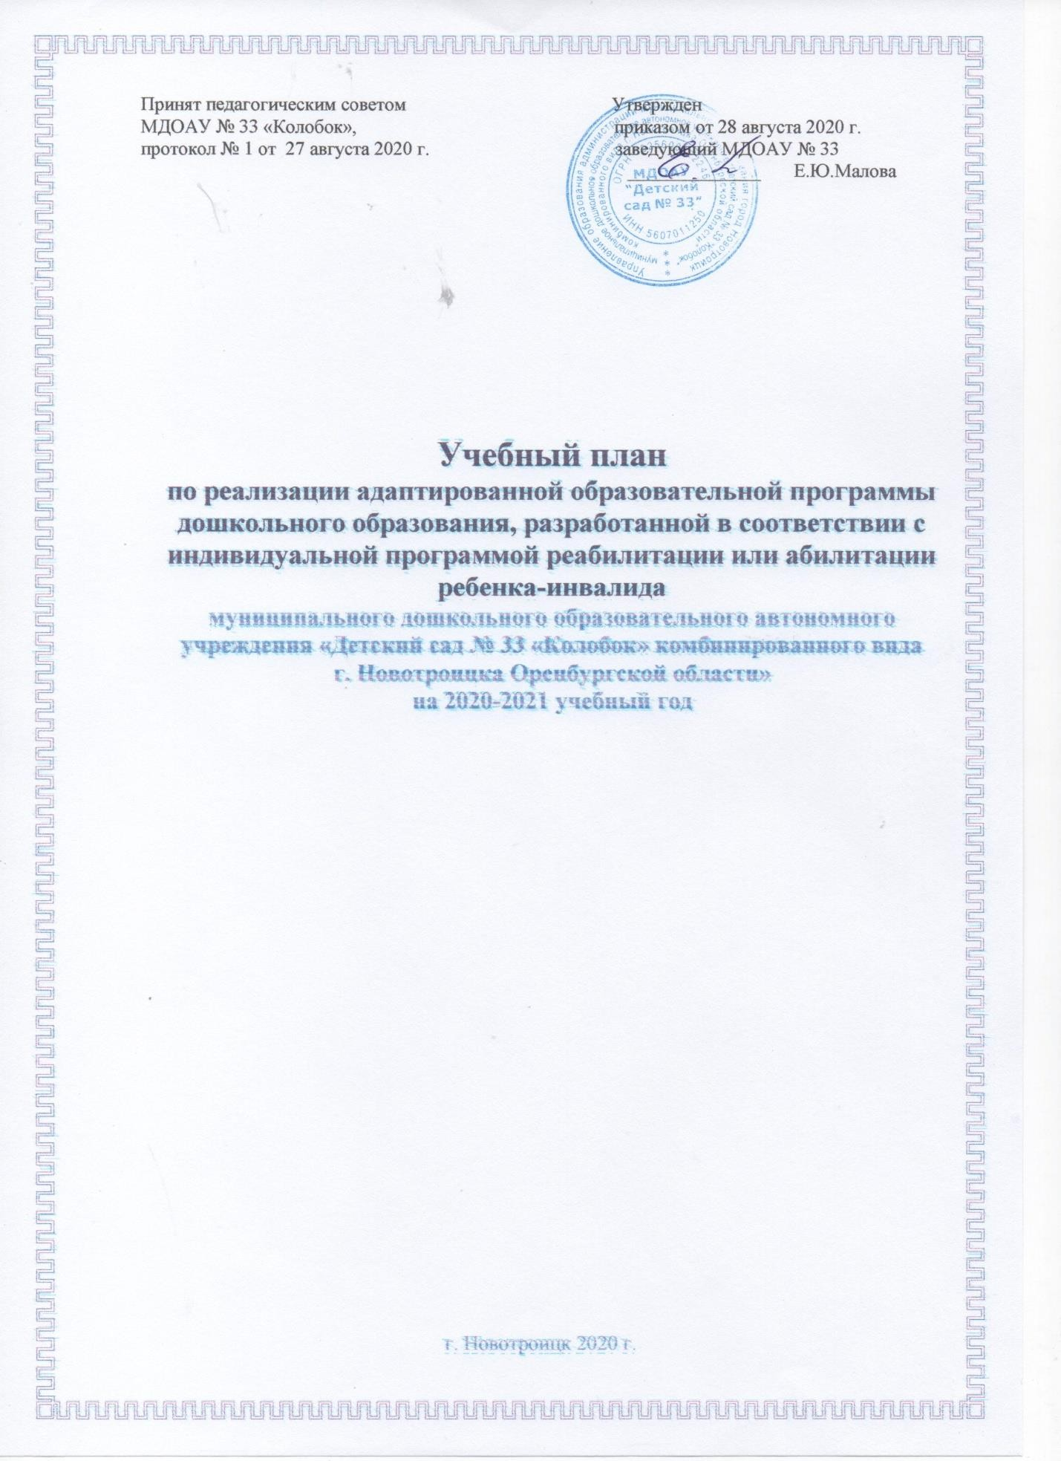

ПОЯСНИТЕЛЬНАЯ ЗАПИСКА
Учебный план составлен муниципальным дошкольным образовательным автономным учреждением «Детский сад комбинированного вида № 33 «Колобок» комбинированного вида г. Новотроицка Оренбургской области» в соответствии с адаптированной образовательной программой, разработанной в соответствии с индивидуальной программой реабилитации или абилитации ребёнка-инвалида (далее - Программа) в соответствии п.6 ч. 3 ст. 28 Федерального закона от 29.12.2012 №273-ФЗ
«Об образовании в Российской Федерации» и Постановлением федеральной службы по надзору в сфере защиты прав потребителей и благополучия человека от 15.05.2013 № 26 об утверждении СанПиН 2.4.1.3049-13 «Санитарно-эпидемиологические требования к устройству, содержанию и организации режима работы дошкольных образовательных организаций».
В учебном плане определено время на реализацию Программы в процессе занятий, совместной деятельности педагогов с ребенком, самостоятельной деятельности при проведении режимных моментов в различных видах детской деятельности.

Учебно-методическое обеспечение Программы

1 | Коррекция нарушений звукопроизношения у детей. | Вакуленко Л.С. | СПб, Детство –  Пресс
2 | Коррекция речи при ринолалии у детей и подростков. | Ермакова И. И. | Москва,  Просвещение,
3 | Устранение открытой ринолалии у детей: методы обследования и коррекции. Примерные конспекты  индивидуальных занятий. | Соломатина Г. Н. | М.: Сфера

Объем образовательной деятельности

Перечень ограничений | Виды деятельности
Способность к общению | Осуществляется через:  - индивидуальные занятия с учителем - логопедом,  - индивидуальную работу с музыкальным руководителем,  - в совместной деятельности с воспитателями, другими детьми, самостоятельной деятельности при проведении режимных моментов в различных видах детской деятельности
Способность к самообслуживанию | Осуществляется через:  - индивидуальные занятия с учителем-логопедом;  - работу с музыкальным руководителем в совместной деятельности с другими детьми;  - совместную деятельность с воспитателями, другими детьми, самостоятельной деятельности при проведении режимных  моментов в различных видах детской деятельности.

Для ребенка-инвалида проводятся индивидуальные коррекционные занятия с учителем-логопедом, индивидуальная работа с музыкальным руководителем.
Учитель-логопед проводит индивидуальное коррекционное занятие два раза в неделю по 25 мин. Музыкальный руководитель проводит индивидуальную работу при проведении режимных моментов 1 раз в неделю по 25 мин.
Воспитатели организуют образовательную деятельность в совместной деятельности с ребенком, другими детьми, самостоятельной деятельности при проведении режимных моментов в различных видах детской деятельности.

Реализация Программы в образовательной деятельности

Продолжительность занятия - 25 минут. Максимальный объём образовательной нагрузки детей в первой половине дня в старшей группе комбинированной направленности (от 5 до 6 лет) – не более 45 минут. Ребенок посещает общеразвивающие занятия наравне с нормально развивающимися сверстниками. Воспитатель осуществляет индивидуальный дифференцированный подход к ребенку (помощь, дополнительный показ, возможность свободного перемещения; сокращение или увеличение времени для выполнения заданий).

Реализация Программы в совместной деятельности воспитателей с ребенком инвалидом, другими детьми организуется в форме:

Формы совместной деятельности | время
Сюжетно-ролевые игры | 15
Игровая ситуация | 10
Дидактические игры | 15
Чтение художественной литературы | 15
Пальчиковые игры | 7
Музыкальные игры | 15
Артикуляционная гимнастика | 7
Всего: 1 час 24 минуты

Реализация Программы в процессе самостоятельной деятельности
Реализация Программы в процессе самостоятельной деятельности осуществляется через следующие формы:
- сюжетно-ролевые игры
- настольно-печатные игры, игры с конструктором, развивающие игры.

Расписание индивидуальных занятий по реализации Программы

День недели | Ответственный | Время проведения
Понедельник | учитель-логопед Гергель Г. М. | 9.50-10.15
Среда | учитель-логопед Гергель Г. М. | 9.50-10.15
Четверг | музыкальный руководитель Завидная Г. В. | 15.20-15.45

